Распространение собственного педагогического опыта

Периодически являюсь руководителем (учителем-наставником) педагогической практики студентов-филологов Марийского государственного университета.

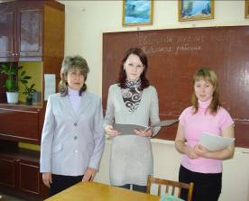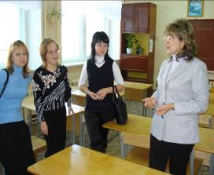

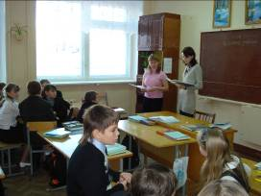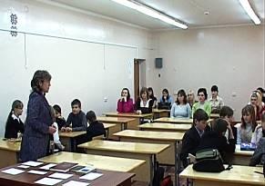

13 апреля 2008 г. провела внеклассное мероприятие по русскому языку для учащихся 5-го класса «Путешествие в страну Орфографию», записанное на видеопленку и помещенное в видеотеку МарГУ с целью обучения студентов-филологов на занятиях по учебным дисциплинам «Методика преподавания русского языка» и «Внеклассная работа по русскому языку».
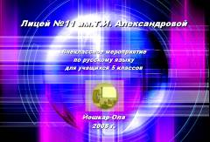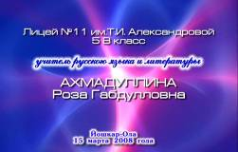

С целью распространения опыта и ознакомления коллег лицея № 11, школ города и РМЭ, студентов педагогического вуза и родителей обучающихся с методикой преподавания своей работы и совершенствования профессиональных знаний и умений педагога, развития творческого потенциала, повышения эффективности и качества педагогического процесса мной проведены следующие открытые уроки и внеклассные мероприятия:
- внеклассное мероприятие (олимпиада по русскому языку) для учащихся 5 В класса на тему «Как ты знаешь русский язык?» для студентов-филологов 4 курса (ноябрь 2007 г.).
- открытый урок по литературе с применением ИКТ для учащихся 5 В класса на тему «Читаем сказ П.П. Бажова „Медной горы Хозяйка”» (4 марта 2008 г.).
- внеклассное мероприятие для учащихся 6 А и 6 Б классов на тему «Истинная веселость и истинная поэзия „Вечеров на хуторе близ Диканьки”» (3 марта 2009 г.), проведенное в рамках Недели русского языка и литературы в лицее № 11.
- открытый урок для учащихся 6 А класса на тему «Относительные и вопросительные местоимения» с применением метода проектов (5 марта 2009 г.), проведенный в рамках Недели русского языка и литературы в лицее № 11.
- открытый урок для учащихся 6 Б класса по литературе на тему «Изучаем рассказ В.Г. Распутина „Уроки французского”» (10 марта 2009 г.). Конспект урока опубликован в газете «Литература. Приложение к газете „Первое сентября”» (2008, № 21).
- открытый обобщающий урок русского языка с использованием интерактивной доски для учащихся 5-го класса на тему «Синтаксис и пунктуация» (26 ноября 2009 г.), проведенный в рамках республиканского семинара «Методы и приемы развивающего обучения на уроках русского языка и литературы» в МОУ «Лицей № 11 им. Т.И. Александровой г. Йошкар-Олы». Конспект урока опубликован в газете «Русский язык. Приложение к газете „Первое сентября”» (2010, № 16),
- открытый урок русского языка для учащихся 6 Г класса на тему «Правописание чередующихся гласных» (24 ноября 2010 г.). принят к публикации в журнале,
- интегрированный урок по литературе и МХК в 9-м классе на тему «Трагедия Шекспира „Ромео и Джульетта”», проведенный вместе с учителем МХК Г.А. Чирковой в МОУ «Лицей № 11 им. Т.И. Александровой г. Йошкар-Олы» (13 апреля 2011 г.).
Эффективность выше указанных уроков и внеклассных мероприятий составляет 85–96%. Некоторые конспекты уроков можно найти на электронных сайтах научно-методических журналов и газет. Например, на сайте журнала «Русский язык в школе», газет «Русский язык» и «Литература».

